DBSG-09 PLC可编程综合实训装置
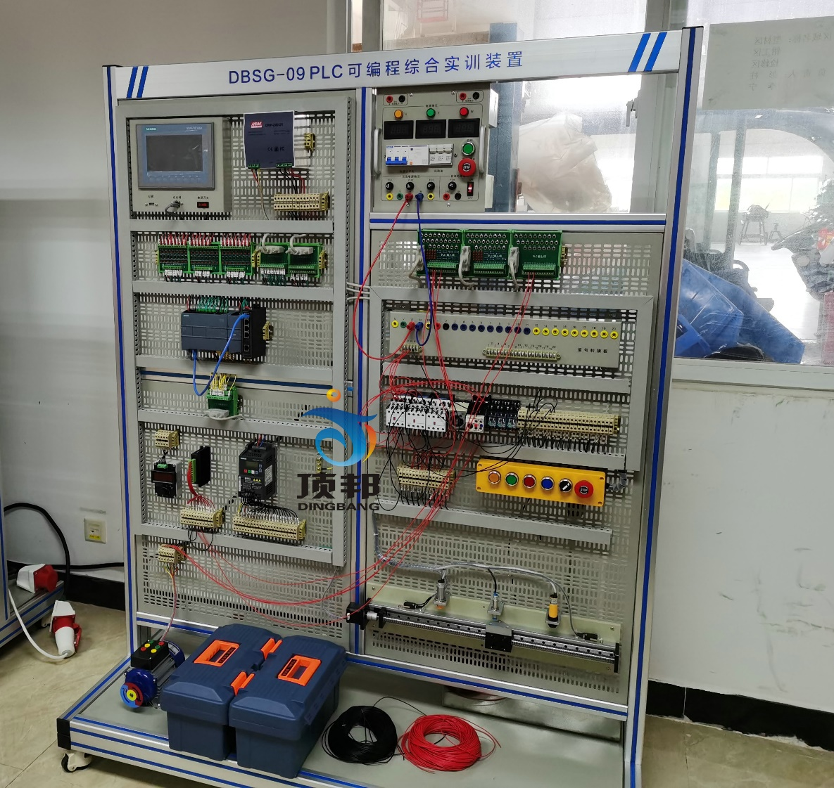
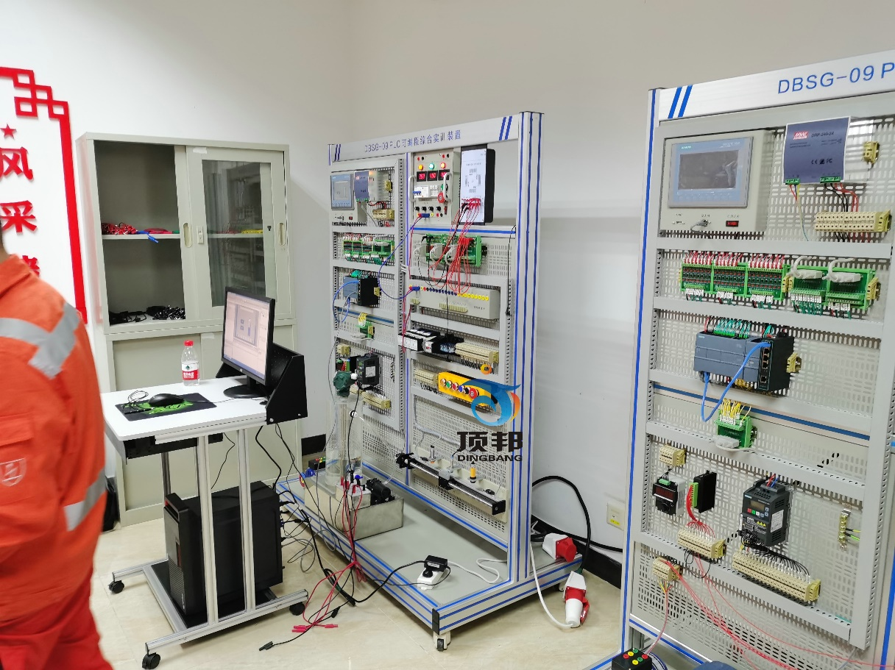

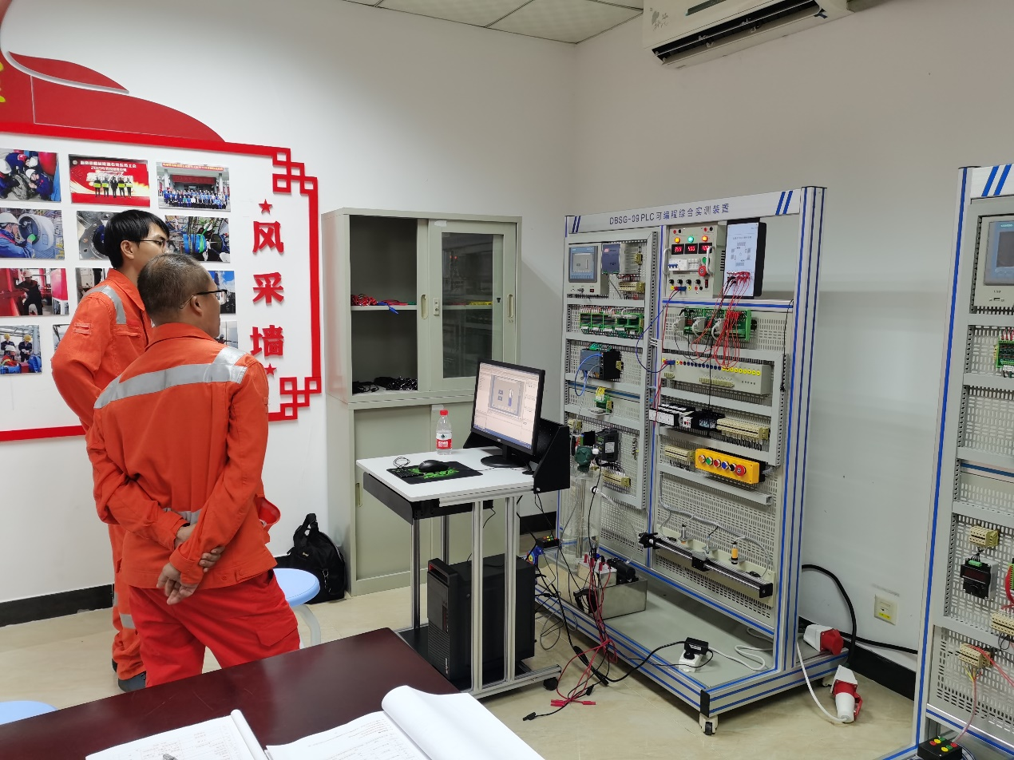
一、产品特点
PLC可编程综合实训装置采用网孔板安装方式，螺丝拆装方便，位置可调，以方便学员实训操作。含开关量、模拟量、变频调速、总线通信模块等，配套组态监控软件，实现仿真化、信息化、网络实训教学，体现实训教学的网络性和系统性；
采用多种通信方式：通过Profibus DP总线，将实训装置（从站）PLC和主站PLC进行Profibus DP主从通信。PLC与电脑和触摸屏实现以太网通信，触摸屏画面可实时监控PLC系统运行状态和控制PLC系统；
采用的PLC可编程控制器功能强大，性能优越，采用模块化设计，组合灵活，可与现场使用PLC实现数据交互；
项目实训模块：利用目前典型的可编程控制器及总线技术完成对工业生产中典型案例的模拟对象、实物模型中的逻辑、模拟、过程、运动等的控制。
仿真实训教学：通过虚拟环境实时显示PLC运行状态，模拟工业现场控制，可以进行编程训练、程序编写测试等功能。
二、技术参数
1.装置容量：1.48KVA；
2.外形尺寸：1850mm×750mm×1450mm；
3.工作环境：温度-10℃～+40℃ 相对湿度＜85%(25℃)；
4.输入电源：三相五线制～380V±10%，工频50Hz；
5.安全保护：具有漏电压、漏电流保护装置，安全符合国家标准。
三、基本配置及功能
PLC可编程综合实训装置主要由PLC单元、触摸屏单元、小车运动（直流）控制单元、单容水箱实训模型、变频调速单元、以太网交换机、交流电机等组成。
1.PLC单元
PLC单元主要由主机和信号转接板组成。
主机工作存储器256KB；工作电源24VDC，自带DI14/DQ10，AI2/AQ2板载 DI14 x 24VDC 漏型/源型，板载 DQ10 x 24VDC ；板载 6 个高速计数器和 4 个脉冲输出；支持3 个用于串行通信的通信模块，8个用于I/O 扩展的信号模块；运行速度0.04 ms/1000 条指令；具有2个 PROFINET 端口，用于编程、HMI 和 PLC 间数据通信。
模拟量扩展模块：模拟量8输入/4输出。
信号转接板，将主机I/O信号集成转接至航空插座，用航空线插到实训快速接口，便于方便学员实训接线；所有航空插座均可接插，实现设备的通用性。
2.触摸屏单元
触摸屏单元采用 7寸彩色触摸屏，用于PLC主机以太网通讯，控制和显示各单元的运行状态。
3.以太网交换机
以太网交换机采用非网管型工业以太网10/100MBIT/S交换机，自带5个双绞线端口，RJ45接口；用于构建小型星形和总线形拓扑结构；自带LED诊断显示，供电电源DC 24V 。
4.变频调速单元
变频调速单元采用两相变频器。
5.小车运动（直流）控制单元
小车运动（直流）控制单元主要由运动小车（直流电机驱动）、同步带轮传动机构、直流电机、光电传感器、电感式传感器、电容式传感器、行程开关等组成，通过传感检测、PLC编程，实现运动距离测量、传动控制、键值优化比较行走控制、定向控制、定位控制、报警运行控制、点动控制、位置显示控制等，能实现小车的精确定位。该系统外观精美，体积紧凑，重量轻。
6.单容水箱实训模型
单容水箱实训模型由有机玻璃水箱、水泵、水槽和液位传感器组成。控制信号经过功率放大电路控制水泵流量，水从有机玻璃水箱的上部进入，下部由一阀门控制水箱出水流量。液位由传感器检测，输出0-10V的液位信号，通过可编程控制器（PLC）或计算机控制，实现液位的开关和PID闭环控制
7.实训组件
实训组件主要由电源挂箱结合挂箱，挂箱区域采用开放式结构可根据需求增加不同挂箱。
电源挂箱提供AC380V、AC220V、DC24V电源，为实训挂箱和电机实训单元提供动力源；设有启动停止按钮，各相电源工作指示，具有过流、过压、短路等保护。
实训结合挂箱用于虚拟仿真实训，此挂件通过RS-232和PC计算机通讯，可在计算机显示器上实时呈现仿真画面。
8.电工基础实训单元
电工基础实训单元主要由交流接触器、中间继电器、时间继电器、按钮等组成，用于电机正反转、星三角转换、启停自锁等实训。
9.三相交流电机
交流额定电压380V/△接法，转速1400转/min，功率40W，频率50HZ，绝缘等级E级。
10.赠送教学课件
★配套PLC可编程多媒体课件适应所有的教材，内容丰富并可随意调取。合理地运用多媒体课件教学系统，可以很大程度上减轻老师讲课的工作量。(包含以下内容):
第1章 常用低压电器
第2章 电气控制基本环节和典型线路分析
第3章 电气控制系统设计
第4章 可编程序控制器的组成与工作原理
第5章 可编程序控制器的基本指令
第6章 可编程序控制器的功能指令
第7章 可编程序控制器的特殊功能模块
第8章 可编程序控制器控制系统的
第9章 可编程序控制器的联网与通信
第10章 FX3U系列可编程序控制器介绍
第11章 电动机正反转控制线路新
第12章 Z3050摇臂钻床电气控制
第13章 卧式镗床控制
第14章 铣床电气控制
第15章 桥式起重机的电气控制
第16章 工作台自动往返PLC控制系统
第17章 昼夜报时器PLC控制系统
第18章 全自动洗衣机PLC控制系统
第19章 广告牌循环彩灯PLC控制系统
第20章 综合控制系统
四、实训项目
PLC基本技能实训
1.PLC认知实训（软硬件结构、系统组成、基本指令、接线、编程下载等）
PLC虚拟控制应用实训
1.数码显示控制
2.十字路口交通灯控制
3.水塔水位控制
4.自动送料装车系统控制
5.四节传送带控制
6.装配流水线控制
7.多种液体混合装置控制
8.自控成型机控制
9.机械手控制控制
10.四层电梯控制
PLC实物控制应用实训
11.直线运动位置检测、定位控制
12.步进电机定位控制
13.步进电机的速度控制
14.步进电机的正反转控制
15.压力PID调节的应用；
16.温度PID调节的应用；
17.流量PID调节的应用；
18.流量比值的调节应用；
典型电动机控制实操实训
19.三相鼠笼式异步电动机点动和自锁PLC控制
20.三相鼠笼式异步电动机联动正反转PLC控制
21.三相鼠笼式异步电动机带延时正反转PLC控制
22.三相鼠笼式异步电动机Y/△转换起动PLC控制
PLC、变频器、触摸屏综合应用技能实训
23.变频器功能参数设置与操作
24.外部端子点动控制
25.变频器控制电机正反转
26.多段速度选择变频调速
27.变频器无级调速
28.外部模拟量方式的变频调速控制
29.基于PLC的变频器外部端子的电机正反转控制
30.基于PLC模拟量方式变频开环/闭环调速控制
31.基于PLC通信方式的变频开环调速
32.基于触摸屏控制方式的基本指令编程练习
33.基于触摸屏控制方式的数码显示控制
网络通讯综合实训
34.PLC与变频器RS485通讯实训
35.PLC、触摸屏与变频器通信控制
36.PLC主机之间PROFIBUS-DP通讯实训
37.PLC主机之间PROFINET通讯实训
38.PLC、变频器、触摸屏组网综合应用实训

